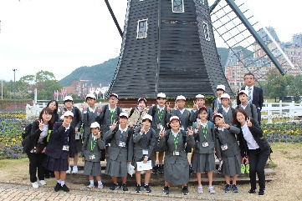
輝く 小天っ子

玉名市立小天小学校

２０２１年１１月２９日
２９

６年 修学旅行(ハウステンボス)ス）
お 思いやりのある子ども あ 明るくたくましい子ども ま 学び考える子ども
11/19人権集会実りの秋特集
公開授業研究会！
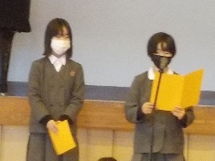
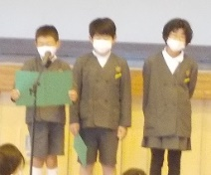
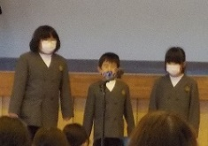

今年も「３密」を避けるため、３学年ごとに行いました。２校時は、１・３・６年生で行われ、人権学習で気づいたことや学級の仲間で取り組んでいくこと、差別について学んだことなどを代表の人が発表しました。３校時は、２・４・５年生で行われ、人権学習で学んだことを自分の生活と重ねながら自分の考えをまとめ、発表しました。
運営委員会から人権旬間で小天小学校として取り組む内容を児童集会で提示されていましたので、しっかり学習し、当日は、多くの人が感想も考えて発表していました。小天小の全児童で、人権について考えを深めることができた集会でした。

小天小学校は、公開授業研究会を毎年続けてきました。昨年は
残念ながら実施できませんでしたが、今年１７日（水)１０回目の
研究会を多くの管内の先生方を迎え、実施することができました。
今年は、５年生と６年生が授業を行い、研究協議を行いました。
５年生は、高山指導力向上アドバイザー、６年生は、県立教育セン
ターの志賀指導主事に指導・助言をいただきました。
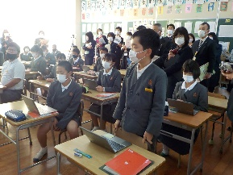
子供たちの学習の積み重ねと担任の努力・
小天小の研究についてたくさんご意見をい
ただき、公開授業研究会の成果を感じるこ
とができました。これまで、小天小で研究
に関わってこられた先生方、子供たちを支
援いただいている地域と保護者の皆様に心から感謝申し上げます。
芸術の秋！アウトリーチ音楽会
１８日、玉名市の本物を子供たちに届ける取り組みであるアウトリーチ音楽会が本校で行われました。弦楽器に初めて出会う子供たちも多く、貴重な経験となりました。
また、２年・４年・６年の代表が
曲の指揮をする体験も取り入れられ
ており、盛りだくさんの１時間とな
りました。優雅な調べを聴き、芸術
の秋を満喫しました。

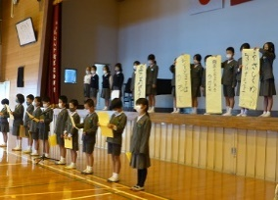

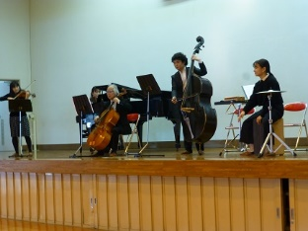
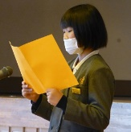
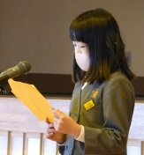
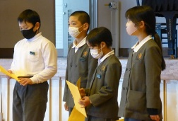

今後の行事について
本年度の今後の行事についてお知らせいたします。
新型コロナウィルス感染症の流行を避けるため、また、授業時数確保のため、以下の行事を中止及び変更といたします。皆様のご理解とご協力を
お願いいたします。
・１／ ７（金）どんどや→中止
・２／２６（土）授業参観・学級懇談会
ＰＴＡ総会
６年生 修学旅行(長崎方面)！
玉水小との合同で、長崎方面に修学旅行に出かけました。
楽しみにしていた６年生にとって思い出
多い体験となりました。天候が心配され
ましたが、どの活動も順調にこなすこと
ができました。残り４カ月余りとなった
学校生活に学びを生かしてください！

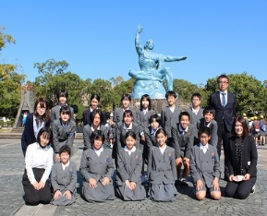

平和祈念像の前で
小天小スケッチ

1年生 図画工作科 2年生 音読発表会 ５年生 稲刈り ５・６年生歯と口の健康教室
かたつむりのおさんぽのように！ 学習を広げて、発表会！ 稲刈り、コンバイン体験も。 学んだことを生活に。
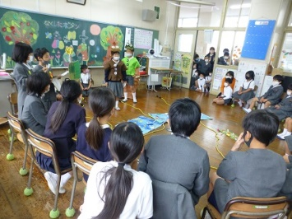
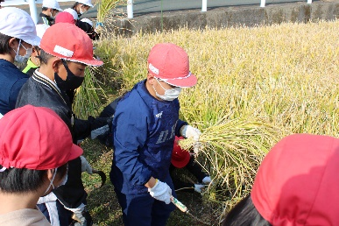
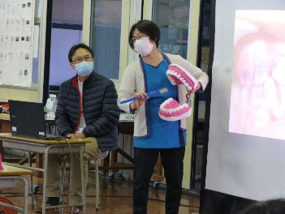
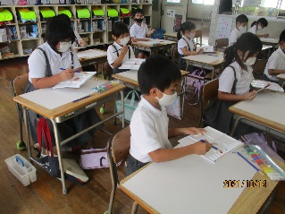

ホームページもぜひご覧ください！〒861-5401熊本県玉名市天水町小天6966 http://es.higo.ed.jp/oamaes//

